高英高級工商職業學校辦理102學年度活動成果

活動名稱 | 102學年度寒假太陽能光電系統實務研習
主辦單位 | 電機科 | 活動地點 | 本科PLC機電整合工場
活動日期 | 103年01月27日，共7小時 |  | 參加人數 | 教師：6人
活動內容 | 1.充實多元知能融入教學，運用太陽能光電科技輔助教師學習，提昇專業教師太陽能光電作業能力。  2.鼓勵學校教師利用課餘進修、研習，增進教學知能以提高教學效果，營造校內進修風氣。  3.增進教師教學知能，改良教學方式，提供學生多元學習管道。
活動摘要 | 本校於102年1月27日，舉辦「寒假教師太陽能光電系統實務研習」活動，參加人員為電機科專業教師。本活動主要目的為充實教師的多元之能，使其融入課程教學，並運用電機科技輔助教師學習，提升專業教師太陽能光電作業能力；增進教師專業技能之發展，提供多元化的學習管道，以成就學子源源不絕的上進心，亦期許教師能獲得更多專業的知能，達到教學並長的能力，以追求更高的教學效果。  本次活動邀請到環球太陽能科技公司 陳雅琪老師來為專業科目教師指導，活動由電機暨電機科主任為本次研習活動進行開場，由陳老師進行課程講授。  研習活動由陳老師先向各位參與研習的老師介紹太陽能對地球的環境問題，以及太陽能的相關資訊。  本次研習進行專業且嚴謹。藉由理論與實作並重的多元性，再加上經驗的交流與分享，大幅提升了研習的價值性，教師們彼此收穫甚豐，正達到了本學期活動的主要目的。

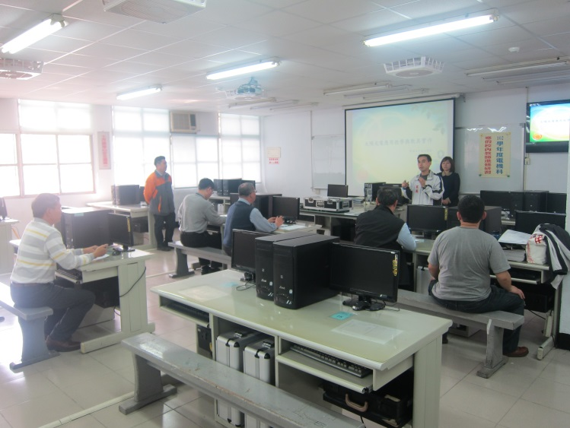 |  | 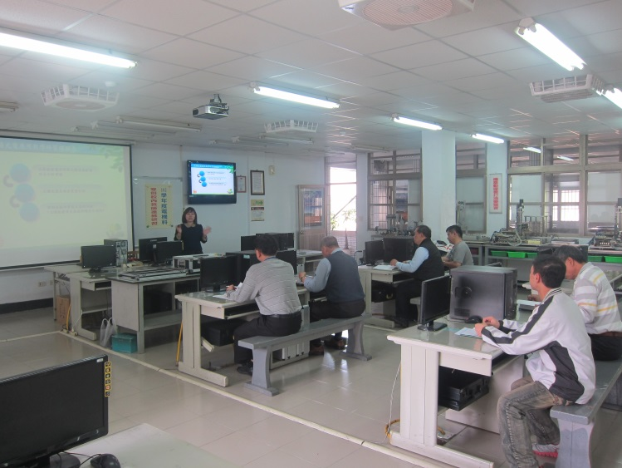
照片說明 | 科主任開場介紹專員 | 照片說明 | 專員介紹研習內容
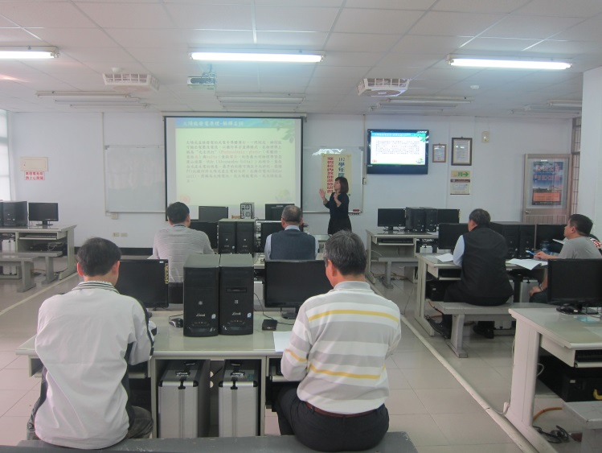 |  | 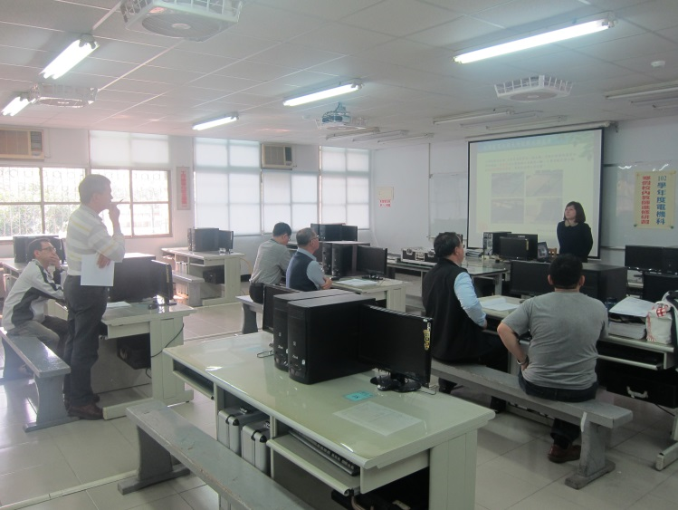
照片說明 | 研習教師認真聽專員解說 | 照片說明 | 研習教師與專員研究、討論
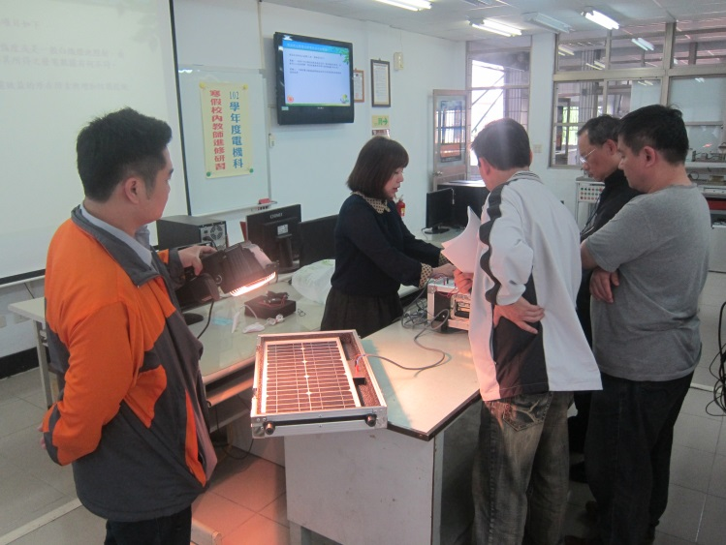 |  | 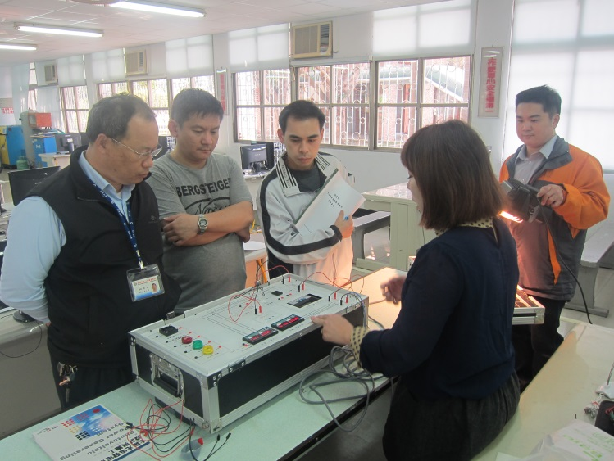
照片說明 | 專員實際操作太陽能板 | 照片說明 | 專員與研習教師共同討論

